DANS CE CADRE | Académie : Session : Septembre 2018
 | Examen : Baccalauréat Professionnel Systèmes Électroniques Numériques Série :
 | Spécialité/option : Électrodomestique Repère de l’épreuve : E2
 | Épreuve/sous épreuve : Analyse d’un système Électronique
 | NOM :
 | (en majuscule, suivi s’il y a lieu, du nom d’épouse)  Prénoms : | N° du candidat  (le numéro est celui qui figure sur la convocation ou liste d’appel)
 | Né(e) le :
NE RIEN ÉCRIRE | Appréciation du correcteur  Note :
Il est interdit aux candidats de signer leur composition ou d'y mettre un signe quelconque pouvant indiquer sa provenance.

Baccalauréat Professionnel

SYSTÈMES ÉLECTRONIQUES NUMÉRIQUES
Champ professionnel : Électrodomestique

ÉPREUVE E2

ANALYSE D’UN SYSTÈME ÉLECTRONIQUE

Durée 4 heures – coefficient 5

Notes à l’attention du candidat :

- le sujet comporte 3 parties différentes
- partie 1 : mise en situation avec présentation du projet d’installation ;
- partie 2 : questionnement tronc commun ;
- partie 3 : questionnement spécifique, lié au champ professionnel ;
- partie 4 : documents réponses.

- vous devez répondre directement sur les documents du dossier sujet dans les espaces prévus, en apportant un soin particulier dans la rédaction des réponses aux différentes questions ;
- vous ne devez pas noter vos nom et prénom sur ce dossier hormis dans la partie anonymat en haut de cette page ;
- vous devez rendre l’ensemble des documents du dossier sujet en fin d’épreuve.

NE RIEN ÉCRIRE DANS CETTE PARTIE

Partie 1 : Mise en situation et présentation du projet
Centre de congrès Atria de Belfort
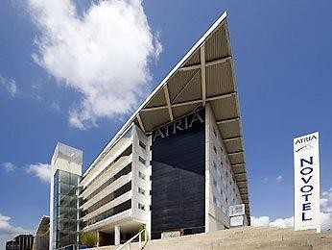

Le Territoire de Belfort dispose d'un Centre de Congrès, nommé Atria. Il permet d'accueillir des salons, des foires, des réunions et des séminaires.

Le Centre de Congrès Atria dispose de nombreuses salles de réunions modulables, d’un amphithéâtre pouvant accueillir jusqu'à 385 personnes, d'un espace d'exposition de 785 m² et d'une salle de banquets d'une capacité de 500 personnes.

Également doté d'une salle de remise en forme, l'hôtel propose 79 chambres spacieuses, lumineuses et bien aménagées. Elles comportent également une connexion Wi-Fi gratuite disponible dans tout l'établissement.

NE RIEN ÉCRIRE DANS CETTE PARTIE

Plan de l’Atria
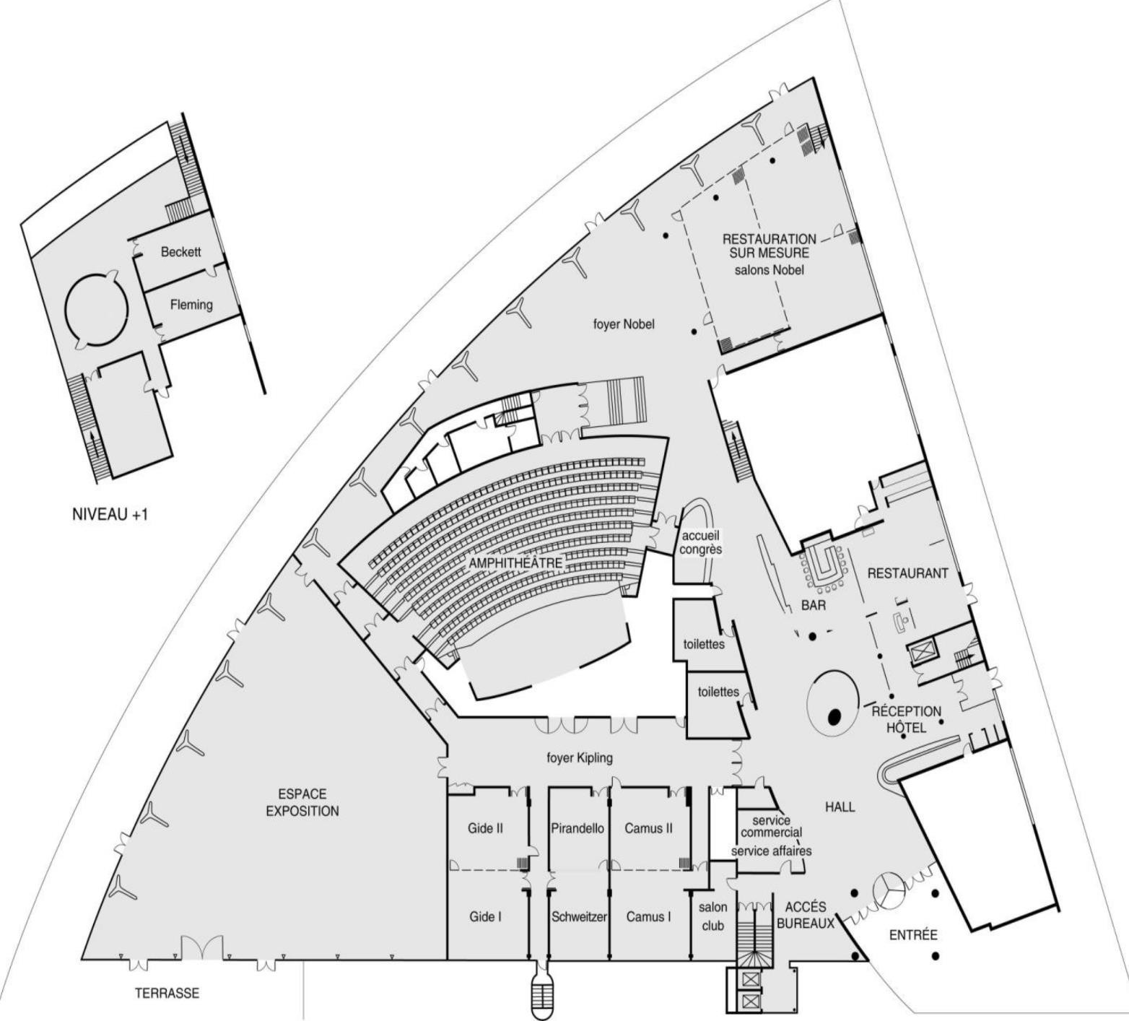

  - Alarme Sécurité Incendie

L’établissement est équipé d’un système de vidéo surveillance composé de 7 caméras et d’un enregistreur.

Un contrôle d’accès des portes extérieures permet aux clients de l’hôtel de rentrer avec un code en dehors des heures d’ouverture du centre.

L’établissement est classé comme un ERP. A ce titre, un système de détection incendie de 1ère catégorie, réalisé par un équipement d’alarme de type1 adressable, a été installé.

NE RIEN ÉCRIRE DANS CETTE PARTIE

Électrodomestique

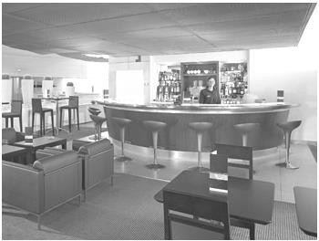

  - Audiovisuel Professionnel
Jusqu’à 1000 personnes peuvent être accueillies dans les différents espaces du centre (amphithéâtre, salles d’expositions, salons.), guidées par un dispositif d’affichage dynamique. Le centre de conférence est équipé de cabines de traduction multi-langues.
L’amphithéâtre est équipé de :
    - vidéo conférence;
    - équipements audio-visuel;
    - podium;
    - pupitre ;
    - matériel Vidéo ;
    - Wi-Fi.

Télécommunication et Réseaux

Au rez-de-chaussée de l’établissement, les clients ont à leur disposition :
- un bar lounge ;
- des équipements informatiques avec connexion Wi- Fi ;
- des consoles de jeux vidéo.

L’hôtel ATRIA est doté d’un espace « bar ». La clientèle peut prendre un café type « expresso ».

– 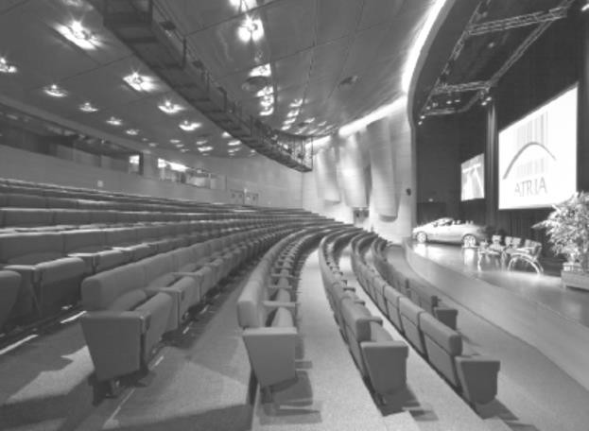

Le système de communication informatique est constitué de :
- un système de communications informatiques dédié à la gestion du site qui est directement en lien avec le groupe national;
- un système permettant de répondre à la demande d’une connexion Wi-Fi pour la clientèle;
- un autre système Wi-Fi a été déployé pour les visiteurs des salles d’exposition et de réunion.

NE RIEN ÉCRIRE DANS CETTE PARTIE
Architecture globale du réseau ADMIN
L’ensemble du réseau est constitué de plusieurs commutateurs et routeurs Cisco. Toutes les ressources sont regroupées dans une salle informatique.
Architecture globale du réseau CLIENTS
Infrastructure basée sur des switchs, des points d’accès Wi-Fi et un routeur. L’ensemble est installé dans deux locaux techniques.
Architecture globale du réseau VISITEURS
Infrastructure basée sur des switchs, des points d’accès Wi-Fi et un routeur. L’ensemble est installé dans un local technique.
Réseau téléphonique :
Le réseau téléphonique de l’hôtel Atria, est composé d’un PBX de la marque Aastra NeXspan modèle D (Aastra XD). Ce PBX, permettant la connexion de 704 abonnés, est ici connecté avec plusieurs lignes réseaux dont :
- un accès groupé RNIS de 4 T0 (= 4 accès de base) avec 30 numéros SDA ;
- 1 ligne RTC pour le fax (support ligne ADSL) ;
- 1 ligne RTC spécifique pour le téléphone analogique de la cage d’ascenseur (ligne ne pouvant appeler que les numéros d’urgence).

Audiovisuel Multimédia

Les 79 chambres climatisées de l'établissement disposent d’un minibar, d’un coffre-fort électronique, d’un téléviseur et d’un bouquet de chaînes reçues par TNT ainsi que d’un téléphone.
La distribution des chaines TV est réalisée avec une centrale programmable TMB.

Électronique Industrielle Embarquée

L’accès des 79 chambres est autorisé par des lecteurs de cartes RFID sur chaque porte de chambres. Ces cartes sont programmées individuellement pour le séjour du client.

A l’accueil, un PC doté d’une application intuitive permet de programmer ces cartes. L’application Vision du fabricant VingCard Elsafe est associée à un programmateur de cartes sur port USB. Ce système offre une grande souplesse d’utilisation et d’exploitation : historique des accès aux serrures, prolongation d’un séjour, changement de chambre, ouverture d’urgence distante, accès à des salles communes (sport, détente, etc.), clé RFID poignet.
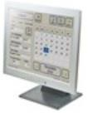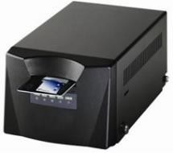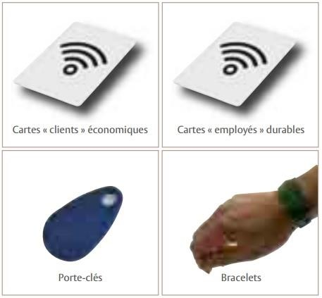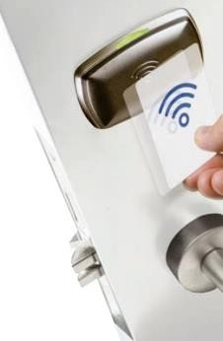

NE RIEN ÉCRIRE DANS CETTE PARTIE

Partie 2 : Questionnement tronc commun

Audio-Visuel Professionnel

Le coffret électrique dans la salle d’exposition permet d’alimenter les différentes lumières ou autres matériels. On vous demande de vérifier la puissance fournie pour alimenter des projecteurs.

Question 2.1.1

Donner le nom des éléments suivant. Dossier Technique Annexe n°1.

Élément | Nom de l’élément
Q1
Q2
Q3
Q4

Question 2.1.2

Indiquer le rôle des éléments en cochant les cases dans le tableau.

Éléments | Q1 | Q2 | Q3 | Q4
Protection des personnes
Protection du matériel

Question 2.1.3

Expliquer l’indication «IP44» écrite sur les prises. Dossier Technique Annexe n°2

NE RIEN ÉCRIRE DANS CETTE PARTIE

Le bloc de puissance (TUTELLO) DMX 4 canaux alimente les quatre projecteurs PAR64 VLP64.

Question 2.1.4
Compléter le tableau d’après la documentation technique du Bloc de Puissance TUTELO :
Dossier Technique Annexe n°3.

Tension d’alimentation
Courant par voie maxi
Courant d’alimentation maxi
Nombre de canaux

Question 2.1.5
Déterminer la puissance de sortie maximale par canal et la puissance totale disponible du Bloc de puissance.

Question 2.1.6
Relever la puissance des projecteurs PAR64 (VLP64). Dossier Technique Annexe n°4.

Projecteur | Ampoule | Puissance
PAR 64 Voie 1 | Ampoule faisceau étroit : LAMP500P64NSP
PAR 64 Voie 2 | Spot CP61 : LAMP500P64S
PAR 64 Voie 3 | Spot CP61 : LAMP500P64S
PAR 61 Voie 4 | Faisceau large CP95 : LAMP1000P64WFL

Question 2.1.7
Vérifier la compatibilité des projecteurs avec le bloc de puissance. Vous vérifierez la puissance par canal et la puissance totale.

Question 2.1.8
Préciser votre niveau d’habilitation minimum pour changer une lampe d’un projecteur de votre propre initiative. Cette intervention est considérée comme une intervention de courte durée.

NE RIEN ÉCRIRE DANS CETTE PARTIE

Télécommunication et Réseau

Lorsqu’un client arrive à l’accueil de l’hôtel, il se voit remettre des informations de connexion au réseau Wi-Fi de l’établissement pour pouvoir accéder à Internet avec son ordinateur portable ou sa tablette.

Voici les informations remises au client :

Paramètres de connexion :

SSID : atria Clé : at12fu58
Identifiant pour accès à internet : duchampsh Mot de passe pour accès à Internet :at69ju87
Information : en accord avec la législation en vigueur, vos accès internet seront archivés pendant la durée de 6 mois, et vous serez identifié par votre adresse MAC.

Question 2.2.1

Donner la signification de Wi-Fi.

Question 2.2.2

A son arrivée à l’hôtel le client ne s’est vu remettre aucun de ces paramètres IP et pourtant, une fois connecté au réseau Wi-Fi, il a accès à Internet.

Expliquer comment le client s’est connecté à l’accès Internet.

En tant que technicien, vous devez intervenir dans le bâtiment de l’hôtel. A votre demande, on vous remet des paramètres de connexion Wi-Fi et d’accès à Internet. Par curiosité, une fois connecté sur le réseau Wi-Fi, vous exécutez la commande ipconfig/all sur votre ordinateur portable. Le résultat se trouve dans le dossier technique Annexe n°5.

Question 2.2.3

Donner l’adresse IP obtenue.

NE RIEN ÉCRIRE DANS CETTE PARTIE

Question 2.2.4

Préciser le masque de sous–réseau.

Question 2.2.5

Exprimer puis calculer le nombre maximum d’hôtes pour ce masque de sous-réseau.

La ligne RTC de l’installation permet la transmission et la réception des fax. Cette ligne sert aussi de support pour l’accès ADSL de l’hôtel. Le signal transitant sur cette dernière sera donc composé de fréquences correspondantes à la voix sur le RTC (0 à 4 KHz) et de fréquences correspondantes à l’ADSL (25 à 1104 KHz). Afin de n’avoir aucune perturbation au niveau du PBX, un filtre ADSL va être placé entre la ligne et le PBX. Ce filtre aura pour but d’atténuer les fréquences de l’ADSL et de ne laisser passer que les fréquences de la téléphonie classique.

Question 2.2.6

Donner le type de filtre utilisé pour ne laisser passer que les fréquences du RTC.

NE RIEN ÉCRIRE DANS CETTE PARTIE

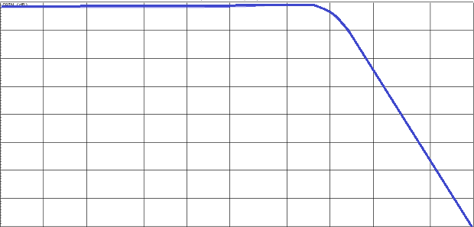Ci-dessous le diagramme de Bode du filtre mis en place dans notre installation téléphonique.
Gain (en dB)
0

-5

-10

-15

-20

-25

-30

-35

-40
50
100
200
500
1K
2K
5K
10K
20K
50K 100K
Fréquence (en Hz)
Diagramme de Bode du filtre ADSL

Question 2.2.7

Donner la fréquence de coupure de ce filtre.

Question 2.2.8

Donner la bande passante de ce filtre.

Question 2.2.9

Donner la pente du filtre en dB/décade.

Question 2.2.10

En déduire l’ordre du filtre.

NE RIEN ÉCRIRE DANS CETTE PARTIE

Alarme Sécurité Incendie

Pour autoriser l’accès aux clients tard dans la nuit, le centre est équipé d’une centrale ELA CT1000+ relié à un clavier extérieur. Voir Dossier Technique Annexe n°6.

Question 2.3.1

Donner le nombre de conducteurs du bus RS485 de la centrale.

Question 2.3.2

Indiquer la longueur maximum du bus RS485.

Question 2.3.3

Donner le nombre de périphériques maximum que l’on peut ajouter à la centrale.

Question 2.3.4

Nous pouvons brancher une gâche électrique sur le clavier.

Donner la signification de NO, NF et C repérés sur les sorties 1 et 2 des périphériques.

Question 2.3.5

Indiquer la fonction du contact d’autoprotection.

NE RIEN ÉCRIRE DANS CETTE PARTIE

Question 2.3.6

Compléter le schéma de câblage ci-dessous en respectant les contraintes suivantes :

- la gâche sera commandée par la sortie 1 du clavier ;
- on ne tiendra pas compte du câblage de l’autoprotection.

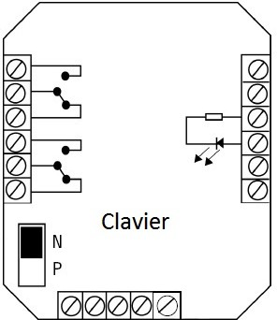
Gâche

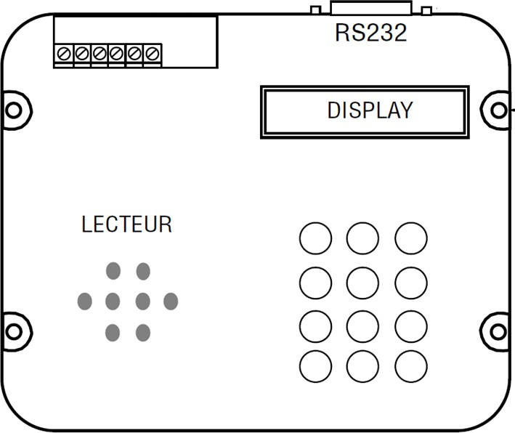

+12V 0V

Alimentation

NE RIEN ÉCRIRE DANS CETTE PARTIE

Audiovisuel Multimédia

Chaque chambre est équipée d’un téléviseur Philips (Dossier Technique Annexe n°7) et de son bouquet de chaînes reçues par TNT.

Question 2.4.1

Enoncer la technologie de la dalle utilisée pour l’affichage vidéo du téléviseur.

Question 2.4.2

Citer deux technologies de rétroéclairage pour un écran LCD.

Question 2.4.3

Relever la résolution de notre téléviseur.

Question 2.4.4

Calculer le nombre de pixels maximal du téléviseur.

Question 2.4.5

Donner 2 façons de mettre à jour le logiciel.

NE RIEN ÉCRIRE DANS CETTE PARTIE

Question 2.4.6

Compléter le tableau en mettant une croix.

Liaisons | Analogique | Numérique
Composite
Péritel
S Vidéo
HDMI

Électrodomestique

Une machine à café de type « WMF 1400 » est installée depuis quatre ans dans l’établissement (Dossier Technique Annexe n°8). Le modèle existant est en dysfonctionnement et vous devez réaliser un dépannage de premier niveau. Cet appareil est doté de deux systèmes, une chaudière vapeur (vapeur
= steam en anglais) et un chauffe-eau (chaudière = boiler en anglais) pour l’élaboration des différentes boissons.
Vous prenez en charge la machine et vous réalisez un premier diagnostic. A la mise sous tension de l’appareil, un code panne apparait sur l’écran :
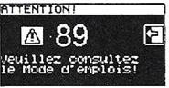
Question 2.5.1
Donner la désignation de l’erreur de ce code panne. Dossier Technique Annexe n°9.

Question 2.5.2
Vous constatez qu’une tension est bien présente aux bornes de l’élément thermique.

Indiquer la préconisation du fabricant. Dossier Technique Annexe n°10.

Question 2.5.3
Indiquer la recommandation donnée par le constructeur concernant la durée de vie du chauffe-eau. Dossier Technique Annexe n°11.

NE RIEN ÉCRIRE DANS CETTE PARTIE

Question 2.5.4

Vous changez l’élément défectueux et mesurez la résistance sur le capteur de température à 110°C.

Retrouver la valeur approximative de votre mesure (entourer la bonne réponse). Dossier Technique Annexe n°12.

6000 Ω 3000 Ω 1000 Ω 600 Ω 200 Ω

Question 2.5.5

Entourer, sur le schéma électrique de la machine à café du Document Réponse DR1, les composants cités ci-dessous en respectant les couleurs. Dossier Technique Annexe n°13.

    - En vert : la CTN de la chaudière vapeur,
    - En bleu : les deux limiteurs de température du chauffe-eau.

Question 2.5.6

Donner le repère du débitmètre flowmeter.

Électronique Industriel Embarquée

L’hôtel possède actuellement 79 chambres et votre patron vous annonce qu’un agrandissement de 53 chambres supplémentaires est prévu.
Il vous demande d’anticiper l’agrandissement en permettant au système R.F.I.D de pouvoir gérer l’accès aux nouvelles chambres. Vous allez donc être obligé de reprogrammer le type d’encodage de la trame des badges du système R.F.I.D. Voir Dossier Technique Annexe n°14.

Question 2.6.1

Donner la signification de l’acronyme RFID.

NE RIEN ÉCRIRE DANS CETTE PARTIE

Question 2.6.2

Calculer le nombre de chambres disponibles après agrandissement.

Le lecteur envoie un signal d’interrogation particulier auquel répond la carte RFID. L’une des réponses les plus simples possibles est le renvoi d’une identification numérique unique au monde. Le standard utilisé est le SGTIN-96 dont la longueur est de 96 bits. En décodant cette trame, on obtient les informations sur le fabricant, le numéro correspondant à un type de produit et son numéro de série. Ces informations sont bien utiles par exemple pour tracer un produit.
Ici, le type de produit est codé sur 7 bits, on considère qu’une porte est un produit. Question 2.6.3
Calculer le nombre de produits différents pouvant être adressés avec un mot de 7 bits.

Question 2.6.4

En déduire le nombre de portes que peut commander le système R.F.I.D.

Question 2.6.5

Expliquer si le produit actuel peut gérer les 53 nouvelles chambres.

Question 2.6.6

Déterminer le nombre de bits du produit à mettre dans la trame afin de gérer toutes les chambres après l’agrandissement.

Question 2.6.7

Sachant que le nombre de bits d’une trame en encodage SGTIN-96 reste constant à 96 bits.

Déterminer le nombre de bit du code partition et du code fabricant de la trame après agrandissement.

NE RIEN ÉCRIRE DANS CETTE PARTIE

Partie 3 : Questionnement spécifique

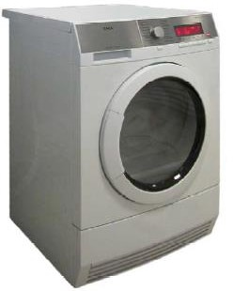
Dans le cadre de son fonctionnement, le centre de congrès ATRIA fait appel à une blanchisserie industrielle pour l’entretien du linge de maison et des draps des chambres des clients.
Cependant, le personnel de service dispose d’un local « blanchisserie » pour pouvoir, en cas de surcroit d’activités, assurer lui-même l’entretien des linges de service.
Ce local comporte un lave-linge et un sèche-linge. Le sèche-linge, modèle de la gamme SAHARA de la marque AEG, utilise le principe de la pompe à chaleur.
Vous êtes amenés à intervenir, suite à la demande des utilisateurs concernant un problème de résultat de séchage.

Sèche-linge AEG

  - Intervention sur le lave-linge
Dans un premier temps, vous allez vérifier que le lave-linge ELECTROLUX essore correctement.
Dans un second temps, vous allez vous attacher à un problème de maintenance sur le sèche-linge.

Vous allez effectuer les contrôles sur le lave-linge de marque ELECTROLUX, à l’aide de votre ordinateur portable et du logiciel « SIDEKICK », développé par le constructeur. Après avoir connecté votre ordinateur sur le lave-linge, vous obtenez l’écran reproduit ci-dessous. Cet écran vous donne différents renseignements sur le lave-linge.
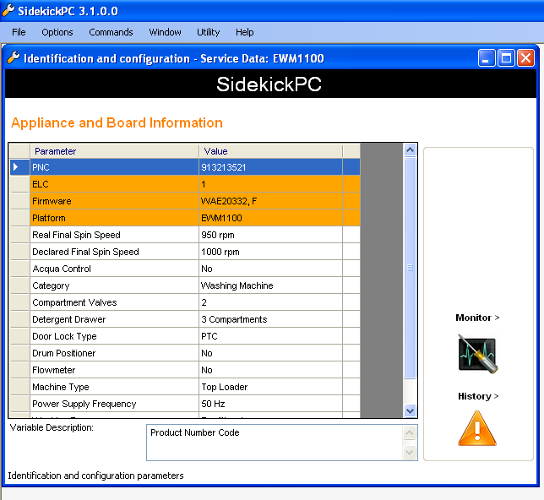

NE RIEN ÉCRIRE DANS CETTE PARTIE
Question 3.1.1

Préciser la référence de la plateforme et le code PNC du lave-linge.

Plateforme : Code PNC :

Question 3.1.2

Rechercher différentes informations sur le lave-linge en remplissant le tableau suivant.

Vitesse d’essorage annoncée | Vitesse d’essorage réelle | Nombre d’électrovannes | Type de verrouillage de porte | Nombre de bacs à produits | Type de lave-linge (entourer la bonne réponse)
 |  |  |  |  | TOP ou HUBLOT

Le responsable vous indique que le linge est parfois insuffisamment essoré. Vous décidez de tester la pompe de vidange et l’essorage.
Vous arrivez à l’écran reproduit ci-dessous. Question 3.1.3
Entourer sur la partie haute de cet écran le test que vous allez réaliser.
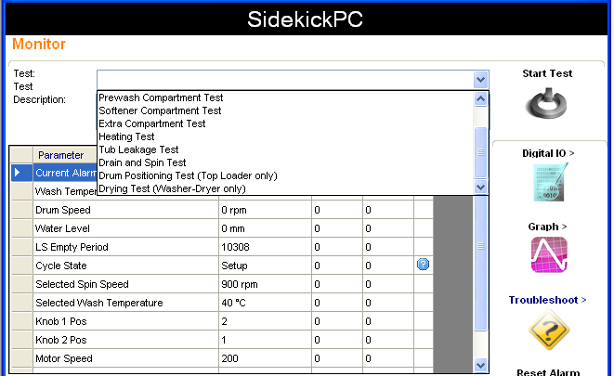

NE RIEN ÉCRIRE DANS CETTE PARTIE

Le test mesure une vitesse de 870 rpm. Question 3.1.4
Indiquer si l’essorage fonctionne normalement.

  - Installation du sèche-linge

Question 3.2.1

Il existe deux types de sèche-linge pour gérer l’humidité extraite du linge.

Préciser le principe de chacun d’eux.

Sèche-linge à évacuation
Sèche-linge à condensation

Question 3.2.2

Préciser le mode de production de la chaleur dans un sèche-linge classique.

NE RIEN ÉCRIRE DANS CETTE PARTIE

Vous devez expliquer au client le principe de fonctionnement de cet appareil.
Ce modèle de sèche-linge utilise le principe de la pompe à chaleur, décrit dans le croquis ci-dessous. Question 3.2.3
Identifier :
- le circuit d’air chaud et sec en repassant les flèches concernées en rouge,
- le circuit d’air chargé d’humidité en repassant les flèches concernées en vert.
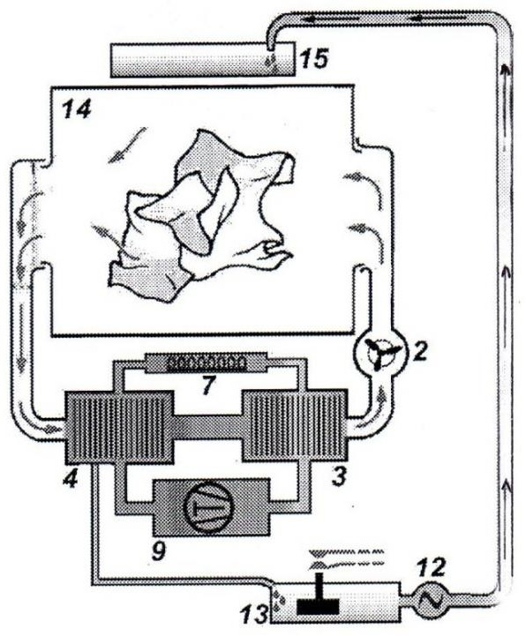

Question 3.2.4

Compléter la légende en associant le numéro repère qui se trouve sur le croquis, pour chacun des éléments.
N°
Réservoir d’eau de condensation
N°
Tambour
N°
Bac de récupération de l’eau
N°
Pompe de relevage
N°
Compresseur
N°
Tube capillaire
N°
Evaporateur
N°
Condenseur
N°
Légende :

Ventilateur

NE RIEN ÉCRIRE DANS CETTE PARTIE

Question 3.2.5

Indiquer dans le tableau suivant, si les affirmations sont fausses ou exactes.

Affirmations | Fausses | Exactes
L’air est chauffé au moment de son passage sur le condenseur.
L’air chaud se charge d’humidité lors de son passage sur le linge.
Le linge sèche plus facilement à basse température.
La vapeur d’eau contenue dans l’air humide se condense lors de son passage sur l’évaporateur.

Question 3.2.6

Indiquer, parmi les quatre composants du circuit de la pompe à chaleur (compresseur, condenseur, évaporateur, tube capillaire) le nom de celui qui remplit chacun des rôles suivants.

En élevant la pression du fluide en phase gazeuse, il permet l’élévation de sa température.
Sa basse température permet la condensation de l’humidité contenue dans l’air de séchage.
La température de l’air de séchage s’élève à son contact.
Il diminue la pression du fluide frigorigène.

Question 3.2.7

Expliquer le cheminement de l’eau extraite du linge en vous appuyant sur le croquis précédent.

NE RIEN ÉCRIRE DANS CETTE PARTIE

Question 3.2.8

Indiquer le principal avantage de cet appareil par rapport aux sèche-linge classiques.

Question 3.2.9

Au cours d’un transport, vous avez dû mettre l’appareil sur le côté.

Justifier la précaution que vous devez prendre avant de mettre l’appareil en fonctionnement.

Lors de l’installation de l’appareil, vous aviez vérifié l’installation électrique. Question 3.2.10
Compléter le tableau suivant.

Section des conducteurs d’alimentation | Protection du matériel | Protection des personnes | Présence de la fiche de terre sur la prise de courant | Carcasse de l’appareil reliée au fil de terre
 | Type de protection :  calibre: | Type de protection :  Sensibilité : | OUI ou NON  Entourer la bonne réponse. | OUI ou NON  Entourer la bonne réponse.

Etude technologique du sèche-linge

Question 3.3.1

Préciser le type du moteur entraînant le compresseur en vous aidant l’annexe 15, puis entourer en noir le compresseur sur le schéma électrique de la question 3.3.7.

NE RIEN ÉCRIRE DANS CETTE PARTIE

Pour mesurer le taux d’humidité du linge, l’appareil est muni d’un capteur conductimétrie. Question 3.3.2
Préciser, à l’aide de la documentation technique, le principe de fonctionnement de ce capteur.

Question 3.3.3

Préciser quelle est la valeur de la résistance mesurée quand le tambour est vide.

Question 3.3.4

Entourer en rouge ce capteur conductimétrie sur le schéma électrique de la question 3.3.7.

La température de l’air de séchage est contrôlée par une CTN. Question 3.3.5
Rappeler ce qu’est une CTN en précisant la signification de ces 3 lettres.

Question 3.3.6

Vous êtes amenés à vérifier la valeur de la CTN à l’arrêt de l’appareil, c'est-à-dire à la température ambiante de 20°C.

Préciser la valeur nominale et les valeurs limites de la résistance que vous devez mesurer.

NE RIEN ÉCRIRE DANS CETTE PARTIE

Question 3.3.7

Entourer en vert la CTN concernée sur le schéma électrique suivant.

Schéma électrique fourni par le constructeur
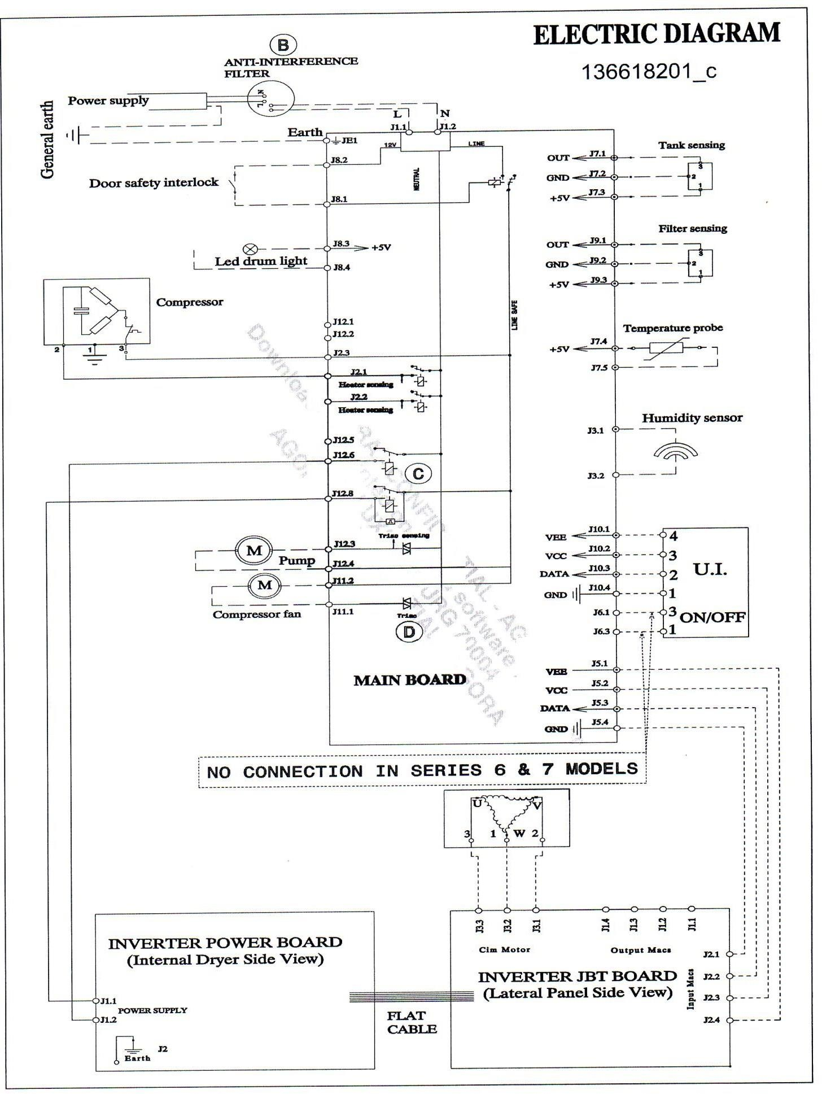

NE RIEN ÉCRIRE DANS CETTE PARTIE

Question 3.3.8

Préciser le rôle de cette CTN.

Le tambour doit être entraîné en rotation, dans les deux sens et à vitesse variable. Question 3.3.9
Indiquer quel est le type de moteur utilisé sur cet appareil pour entraîner le tambour.

Question 3.3.10

Entourer le type du couplage du moteur.

Couplage étoile | Couplage triangle

NE RIEN ÉCRIRE DANS CETTE PARTIE

Le système INVERTER permet, à partir de la tension monophasée du secteur, d’alimenter ce moteur avec 3 tensions triphasées à fréquence variable.

Voici le schéma de principe du système INVERTER d’alimentation de ce moteur
D
C
L

F3
N
A
I1 - I2 - I3 - I4 - I5 - I6
F2

F1
µ P
L : phase
N : neutre
A : carte INVERTER
F1, F2, F3 : enroulements du moteur
C : condensateur
D : diodes
I1 –I2 – I3 – I4 – I5 - I6 : Interrupteurs IGBT
µP : micro-processeur

NE RIEN ÉCRIRE DANS CETTE PARTIE
Question 3.3.11

Préciser, le rôle des différents éléments du système INVERTER en remplissant le tableau suivant et associer aux définitions le repère du composant concerné.

Repère | Rôle du composant
D
C
 | L’ouverture et la fermeture des IGBT génèrent trois tensions triphasées à fréquence variable.
 | Il pilote l’ouverture et la fermeture des IGBT.

Le responsable du service technique vous pose des questions sur le fluide réfrigérant utilisé. Question 3.3.12
Compléter le tableau suivant à l’aide de l’annexe 16.

Dénomination du fluide | Quantité de fluide | Pression du fluide dans l’évaporateur | Température du fluide dans l’évaporateur | Pression du fluide dans le condenseur | Température du fluide dans le condenseur
 |  | Environ | Environ | Environ | Environ

NE RIEN ÉCRIRE DANS CETTE PARTIE

Maintenance

Lors de l’opération de maintenance du sèche-linge, vous effectuez un essai de l’appareil. Celui-ci indique le code panne E61.

Question 3.4.1

Identifier les 4 causes possibles de la panne en remplissant le tableau ci-dessous.

Code panne | Description de la panne | Causes possibles
E61

NE RIEN ÉCRIRE DANS CETTE PARTIE

Question 3.4.2

Pour vérifier ces différentes causes possibles, vous devez effectuer plusieurs mesures.

Compléter le tableau de mesure en vous aidant des annexes 15 à 20.

Contrôles | Points de contrôle (numéro du bornier ou bornes  de l’élément). | Mesure hors tension (HT) ou sous  tension (ST) | Valeur attendue | Valeur observée | Conforme ou  Non conforme
Alimentation de la carte électronique | Bornier carte  N°: J3 | ST | 230 V | 230 V. | conforme
Valeur de la CTN | Bornier carte  N : |  |  | 6100 Ω
Positionnement de la CTN | Contrôle visuel |  | Positionnement correct | Positionnement correct | conforme
Résistance de l’enroulement principal | Aux bornes du compresseur |  |  | 40 Ω
Résistance de l’enroulement auxiliaire | Aux bornes du compresseur |  |  | 58 Ω
Tension fournie par la carte au compresseur | Bornier carte  N : |  |  | 230 V
Tension reçue par le compresseur | Aux bornes du compresseur |  |  | 0 V

Question 3.4.3

Interpréter ces constatations et conclure.

NE RIEN ÉCRIRE DANS CETTE PARTIE

Partie 4 : Documents réponses

Document réponse DR1 : Schéma électrique de la machine à café

Question 2.5.5

